Дидактическая игра по ПДД
«Дорожные знаки – важные знаки»
(для детей 5-6 лет)
Цель:
- - воспитывать умение самостоятельного, осознанного использования знаний правил дорожного движения в повседневной жизни;
- - закрепить знания детей о дорожных знаках (предупреждающих, запрещающих, информационно-указательных и знаках сервиса), предназначенных для водителей (велосипедистов) и пешеходов;
- - развивать внимание, ловкость, сосредоточенность, логическое мышление.
Материал:
дорожные знаки на подставках, кубики с наклеенными на них дорожными знаками: предупреждающими, запрещающими, информационно-указательными и знаками сервиса, мяч, загадки.
Правила игры:
В игре могут принимать участие от 2 до 6 детей.
Вариант 1. Педагог называет дорожный знак. Один ребенок находит указанный знак на подставках, показывает его детям и называет группу, к которой относится данный знак (предупреждающий, запрещающий, информационно-указательный или знак сервиса). Остальные дети находят его на своих кубиках.
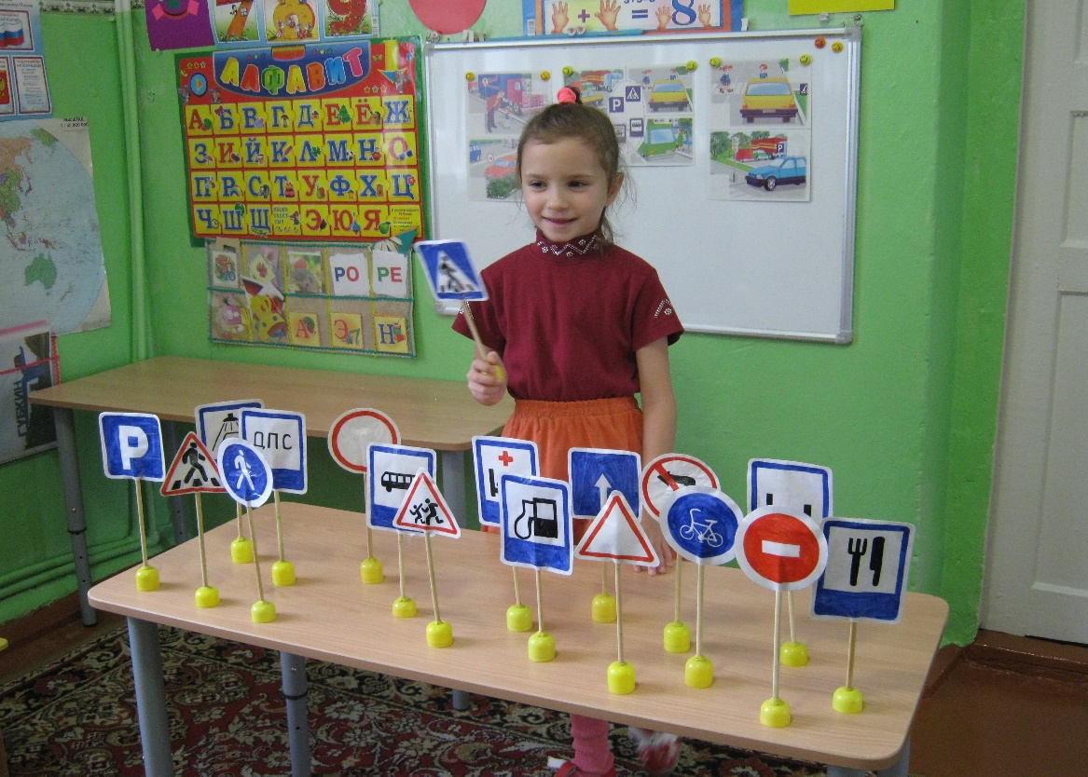

Вариант 2. Воспитатель загадывает загадки о дорожных знаках, дети отгадывают и находят этот знак на своих кубиках, показывают его и рассказывают, что он обозначает.

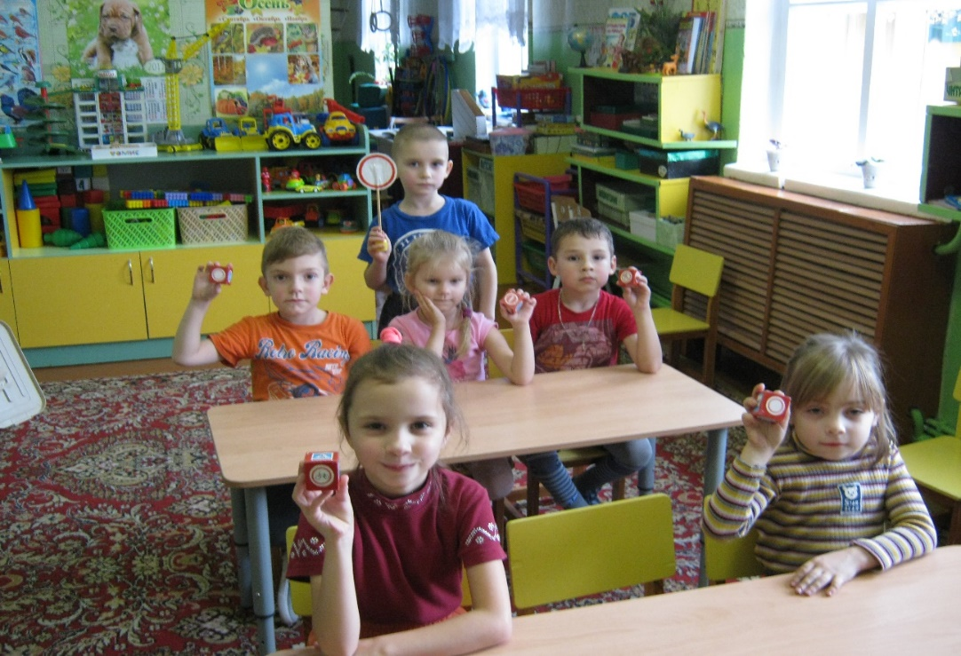

Вариант З.
В один ряд расставляются дорожные знаки на подставках. Ребенок катит мячик, сбивает один из знаков и рассказывает, что данный знак обозначает. Если ребенок ответил правильно, то оставляет знак себе, а если нет, то знак ставится на место. В конце игры подводятся итоги: кто больше собрал знаков, тот и победил.
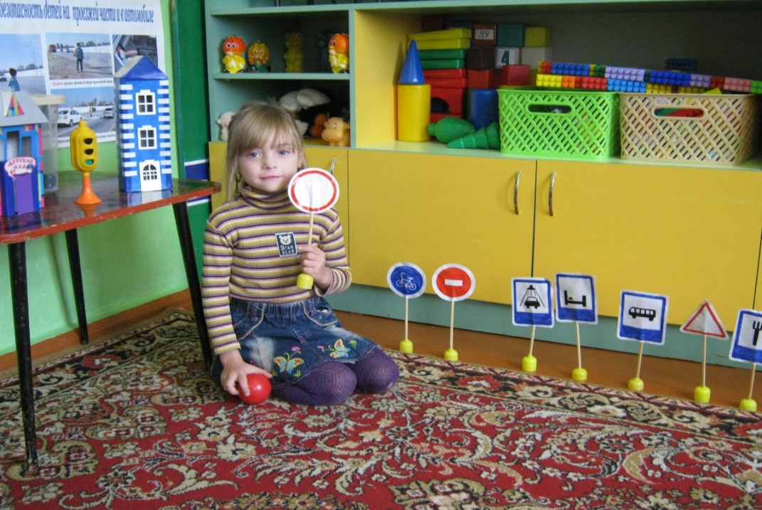

Рекомендации по использованию игры в образовательном процессе ДОУ. Дидактическую игру можно использовать на занятиях по познавательному развитию, развитию речи, а также для индивидуальной работы с детьми и самостоятельных игр.

Загадки о дорожных знаках.

Эй, водитель осторожно! Этой зебры на дороге
Ехать быстро невозможно. Я нисколько не боюсь
Знают люди все на свете- Если все вокруг в порядке,
В этом месте ходят дети! По полоскам в путь пущусь.
(Знак «Дети») (Знак «Пешеходный переход»)
***
Здесь дорожные работы- Красный круг, прямоугольник
Ни проехать, ни пройти. Знать обязан каждый дошкольник:
Это место пешеходу Это очень строгий знак.
Лучше просто обойти. И куда б вы не спешили
(Знак «Дорожные работы») С папой на автомобиле, Не проедете никак.
(Въезд запрещен)
***
У него два колеса и седло на раме
Две педали есть внизу, крутят их ногами.
В красном круге он стоит,
О запрете говорит.
(Знак «Велосипедное движение запрещено»)
***
Под этим знаком, как ни странно, Предупреждает этот знак,
Все ждут чего-то постоянно. Что у дороги здесь зигзаг,
Кто-то сидя, кто-то стоя… И впереди машину ждёт?
Что за место здесь такое Крутой...(«Опасный поворот»)
(«Автобусная остановка»)
***
Перемолвились машины: Привлекает всё внимание
Остудить пора бы шины, Знак со знаком препинания
Остановимся, где сквер Может пропускает он
Но вмешалась буква «Эр» Тех кто с азбукой знаком?
Только я могу решить, («Прочие опасности»)
Где стоянку разрешить!
(«Место стоянки»)

